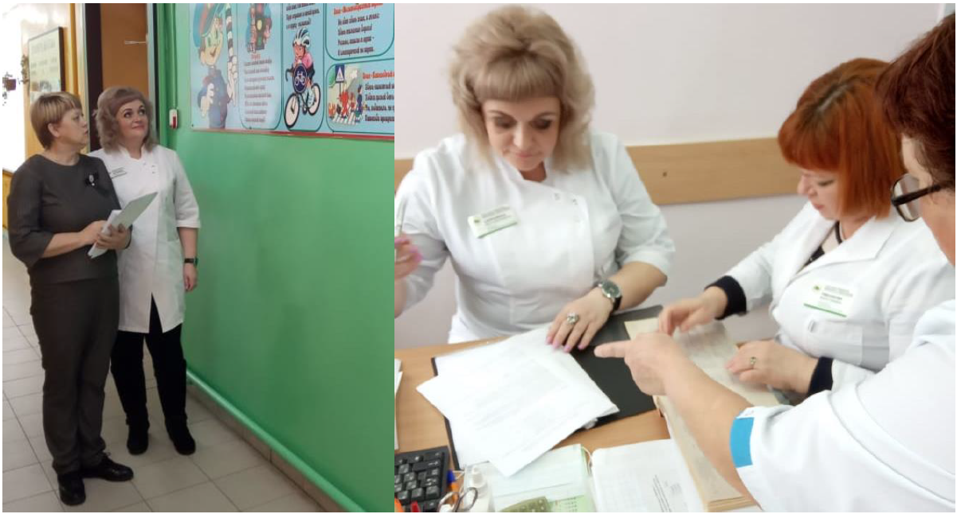

Оптимизируем процесс кураторских посещений.
С июля 2022 года в ОГБУЗ «Центр общественного здоровья и медицинской профилактики города Старого Оскола» реализуется локальный бережливый проект по оптимизации процесса предоставления методической помощи средним медицинским работникам дошкольных образовательных учреждений (ДОУ).
Бережливый проект был инициирован отделом организации медицинской профилактики с целью сокращения времени протекания процесса и количества ошибок в составлении, оформлении и заполнении медицинской документации.
С помощью реализации мероприятий данного проекта планируется не только достичь поставленных целей,
- сократить время протекания процесса на 3 часа 36 минут 17 секунд;
- сократить количество ошибок от 4 до 1 документа или полного их отсутствия;
но и добиться дополнительных эффектов от реализации проекта:
- для организации: до 100% повысить удовлетворенность инструкторов по гигиеническому воспитанию длительностью перемещения до ДОУ, до 80% повысить удовлетворенность инструкторов по гигиеническому воспитанию качеством работы по гигиеническому воспитанию, выполняемой средними медицинскими работниками ДОУ;
- для потребителя услуг: повысить удовлетворенность средних медицинских работников ДОУ оказанными услугами до 95%.
Ожидаемые экономические эффекты проекта: экономия офисной бумаги, чернил и краски для заправки картриджей составит несколько тысяч рублей в год.
Оптимизация процесса предоставления методической помощи средним медицинским работникам дошкольных образовательных учреждений в рамках проекта позволит создать комфортные условия для протекания процесса, стандартизировать основные этапы, что даст возможность быстро и максимально точно выполнить работу безошибочно и в достаточном объеме.
Выделенный транспорт медицинской организации для доставки инструктора по гигиеническому воспитанию до ДОУ позволит специалистам значительно сократить время перемещения и точнее рассчитать время прибытия. Предварительная заявка потребности от медицинского работника ДОУ, предоставление инструктором по гигиеническому воспитанию наглядно-информационного и методического материала на флеш-носителе даст возможность эффективнее обмениваться необходимой информацией, избежать перепроизводства, излишних запасов и экономить время кураторского посещения медицинских работников для выполнения других обязанностей.
Реализация данного бережливого проекта призвана повысить удовлетворенность всех участников процесса, рационально распоряжаться временным ресурсом и достичь наибольшей эффективности и результативности выполняемой работы.

ОГБУЗ «Центр общественного здоровья
и медицинской профилактики города Старого Оскола»
Отдел организации медицинской профилактики
Врач-методист
Крушинова Инна Михайловна

